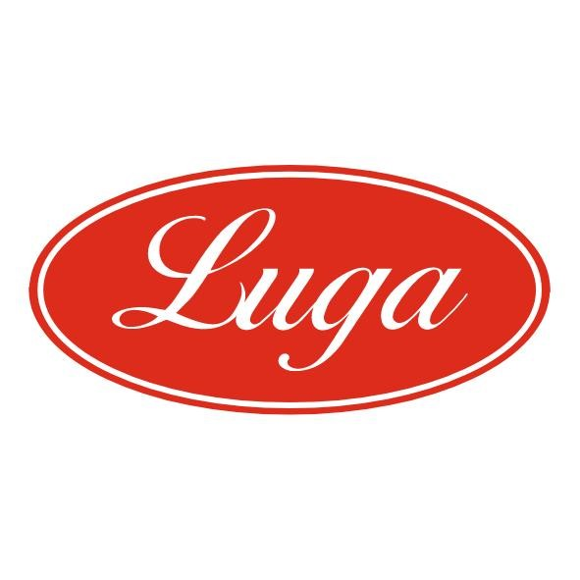Pizzeria Luga

Týždenné menu 06.10.-10.10.2025
Cena denného menu je 6,50 € vrátane polievky

Pondelok: 06.10.2025
Polievka: Mexická zelenina s fazuľou 1,17,18 250ml
Slepačí vývar 1,3,9 250ml
1. Kuracie kúsky v omáčke s horčicou a kyslou smotanou, dusená ryža 1,7,10,17 140/200g
2. Syrové cestoviny s brokolicou a so syrom 1,3,7 140/200g
3. Ovocné guľky s posýpkou 1,3,7 350g

Utorok: 07.10.2025
Polievka: Polievka z maslovej tekvice, krutóny 1,7,17 250ml
Slepačí vývar 1,3,9 250ml
1. Kuracia čina, ryžové rezance 1 140/200g
2.Zapekané zemiaky s mletým bravčovým mäsom 1,7,17 140/200g
3. Ovocné guľky s posýpkou 1,3,7 350g

Streda 08.10.2025
Polievka: Zeleninová s krupicovými knedľami 1,3 250ml
Slepačí vývar 1,3,9 250ml
1. Kuracie prsia Diana, dusená ryža 1,7 140/200g
2. Bravčové výpečky, kapusta, kneďla 1,3,17 140/200g
3. Ovocné guľky s posýpkou 1,3,7 350g

Štvrtok 09.10.2025
Polievka: Gulášová polievka 1,17 250ml
Slepačí vývar 1,3,9 250ml
1. Kurací steak s volským okom, americké zemiaky 1,3 140/200g
2 . Vyprážaný karfiol, varené zemiaky 1,3,7,17 140/200g
3. Ovocné guľky s posýpkou 1,3,7 350g

Piatok 10.10.2025
Polievka: Karfiolový krém, krutóny 1,7 250ml
Slepačí vývar 1,3,9 250ml
1. Zapekané kuracie prsia s karfiolom a brokolicou, hranolky 1,7 140/200g
2. Bravčové na znojemský spôsob, slovenská ryža 1,3,17 140/200g
3. Ovocné guľky s posýpkou 1,3,7 350g

Zoznam alergénov Obilniny obsahujúce lepok a výrobky z nich 2. Kôrovce a výrobky z nich 3. Vajcia a výrobky z nich 4. Ryby a výrobky z nich 5. Arašidy a výrobky z nich 6. Sójové bôby a výrobky z nich 7. Mlieko a výrobky z neho (vrátane laktózy) 8. Orechy, t. j. mandle, lieskové orechy, vlašské orechy, kešu, orechovce, para orechy, kokosový orech, pistácie, makadamové orechy a queenslandské orechy a výrobky z nich 9. Zeler a výrobky z neho 10. Horčica a výrobky z nej 11. Sezamové semená a výrobky z nich 12. Kysličník siričitý a siričitany v koncentrácii maximálne 10 mg/kg alebo 10 mg/liter vyjadrené ako SO2 13. Vlčí bôb a výrobky z neho 14. Mäkkýše a výrobky z nich 15. Citrusové plody a výrobky z nich 16. Med a výrobky z neho 17. Cesnak a výrobky z neho18. Chilli, feferóny a výrobky z nich
Váha mäsa je uvedená v surovom stave!

